Nhấn phím Win

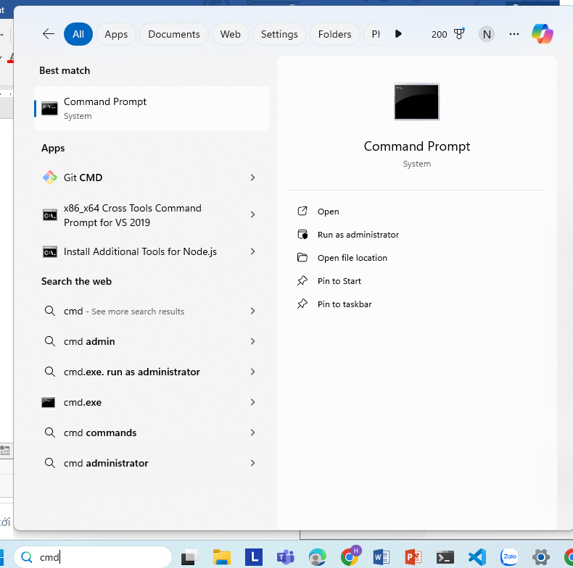

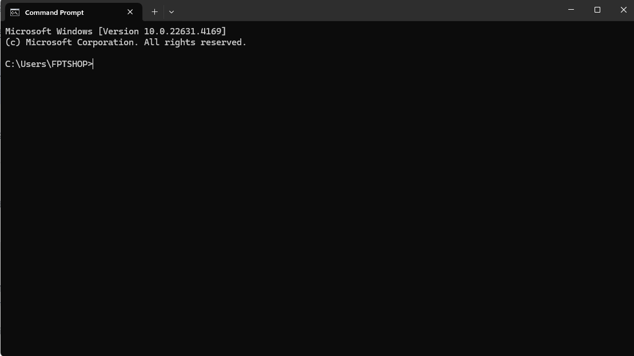

mkdir my-api

mkdir my-api

npm init -y

npm install express cors

vào đường dẫn trên cmd : C:\Users\FPTSHOP\my-api>

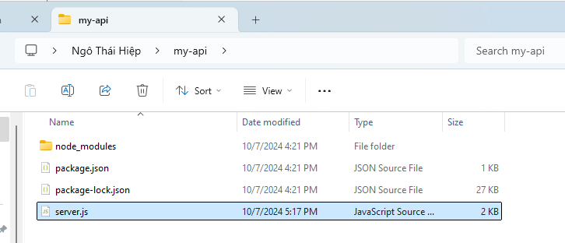

Copy code dưới bỏ vào file server.js

const express = require('express');

const cors = require('cors');

const app = express();

const port = 3080;

*// Middleware để parse JSON và cho phép CORS*

app.use(express.json());

app.use(cors());

*// Giả lập dữ liệu comments*

let comments = [

  { postId: 1, id: 1, name: 'John Doe', email: 'john@example.com', body: 'This is a comment' },

  { postId: 1, id: 2, name: 'Jane Doe', email: 'jane@example.com', body: 'This is another comment' }

];

*// Lấy tất cả các comments*

app.get('/comments', (req, res) => {

  res.json(comments);

});

*// Tạo một comment mới*

app.post('/comments', (req, res) => {

  const { postId, name, email, body } = req.body;

  const newComment = {

    postId,

    id: comments.length + 1,  *// Tự động tạo ID*

    name,

    email,

    body,

  };

  comments.push(newComment);

  res.status(201).json(newComment);

});

*// Khởi động server*

app.listen(port, () => {

  console.log(`Server is running at http://localhost:${port}`);

});

Vào đường dẫn chứa file server.js -> cmd

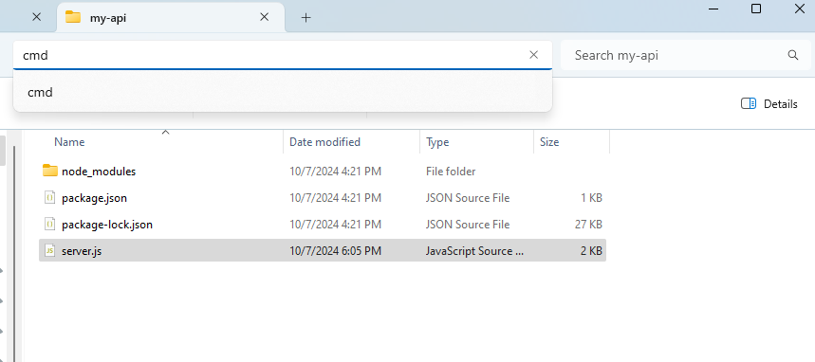

node server.js





Đường dẫn của API : <http://localhost:3080/comments>

File sever.js có thể thay post thay đuôi /commets thành /user

const express = require('express');

const cors = require('cors');

const app = express();

const port = 3080;

*// Middleware để parse JSON và cho phép CORS*

app.use(express.json());

app.use(cors());

*// Giả lập dữ liệu users*

let users = [

  { id: 1, name: 'John Doe', email: 'john@example.com', phone: '123456789' },

  { id: 2, name: 'Jane Doe', email: 'jane@example.com', phone: '987654321' }

];

*// Lấy tất cả các users*

app.get('/user', (req, res) => {

  res.json(users);

});

*// Tạo một user mới*

app.post('/user', (req, res) => {

  const { name, email, phone } = req.body;

  const newUser = {

    id: users.length + 1,  *// Tự động tạo ID*

    name,

    email,

    phone,

  };

  users.push(newUser);

  res.status(201).json(newUser);

});

*// Khởi động server*

app.listen(port, () => {

  console.log(`Server is running at http://localhost:${port}`);

});

Tắt cmd rồi start lại server nha

node server.js





Đường dẫn của API : <http://localhost:3080/user>